Se crea el código en app.py:

import gradio as gr

def saludar(nombre):
nombre = nombre.strip()
if not nombre:
return "Escribí tu nombre para recibir un saludo."
return f"¡Hola {nombre}! Bienvenido a Gradio."

with gr.Blocks() as demo:
gr.Markdown("# Mi primera app con Blocks")

nombre = gr.Textbox(label="Escribí tu nombre")
boton = gr.Button("Saludar")
salida = gr.Textbox(label="Resultado")

boton.click(fn=saludar, inputs=nombre, outputs=salida)

if __name__ == "__main__":
demo.launch(share=False)

Se crea el espacio de trabajo en Gradio:
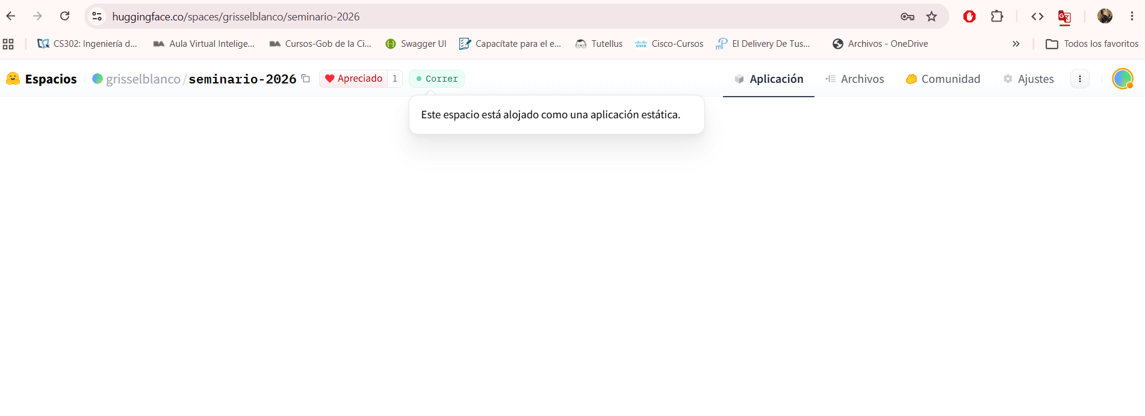
Se corre 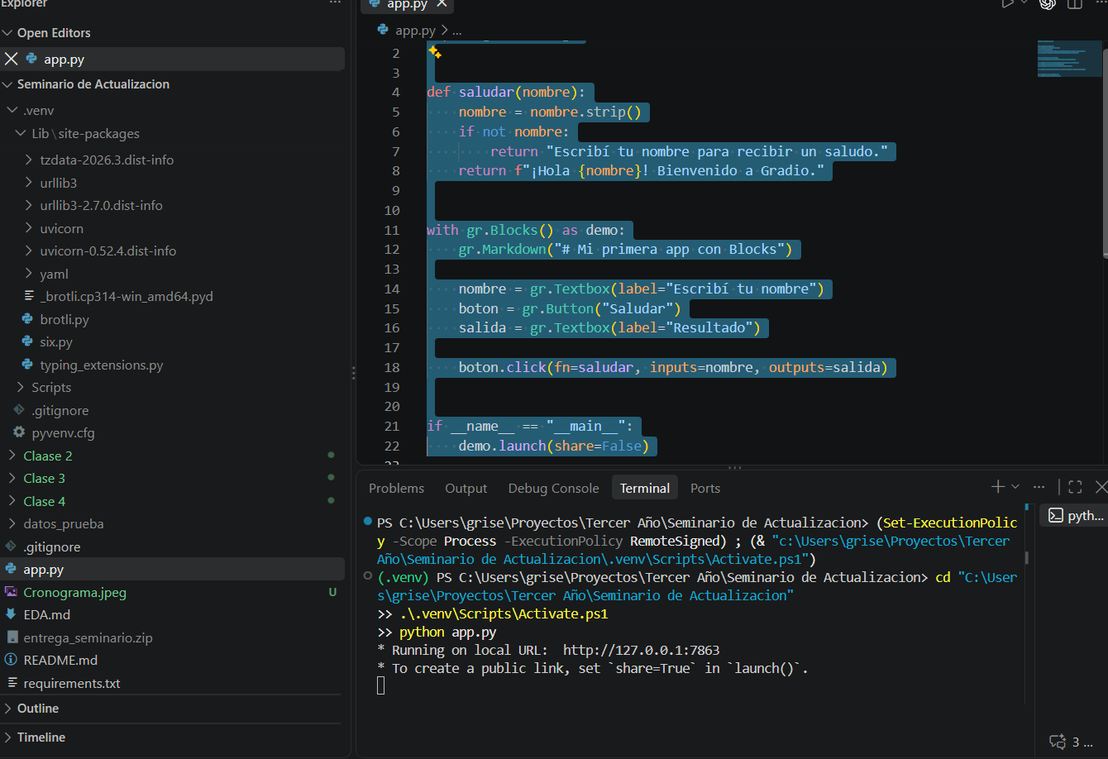

Se visualiza la app:

